Právě vyšlo 16. supplementum ročenky Z Českého ráje a Podkrkonoší
s názvem „Karel Kazbunda, kulturní dědictví a mezinárodní právo“
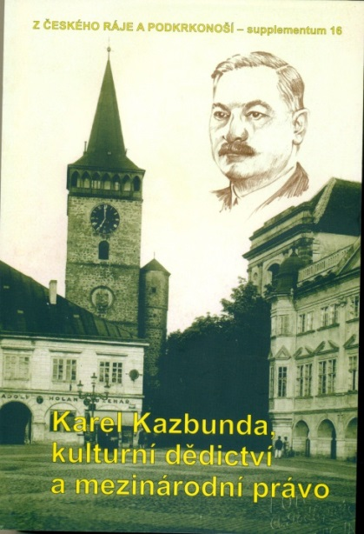

Pekařova společnost Českého ráje nabízí všem zájemcům o historii další, v pořadí již 16. supplementum ročenky Z Českého ráje a Podkrkonoší, které vyšlo jako sborník z vědecké konference s názvem „Karel Kazbunda, kulturní dědictví a mezinárodní právo“. Konference se konala na jaře roku 2013 v Jičíně a svým tématem se po delší době opět vrátila k zakázaným historikům našeho regionu, mezi něž určitě patří i jičínský rodák Karel Kazbunda (1888-1982), od jehož narození uplynulo v loňském roce půlkulatých 125 let.

Karel Kazbunda, významný český historik a archivář, jeden ze žáků Pekařových, bezesporu patří mezi nejvýznamnější osobnosti české historiografie. Celý svůj profesní život zasvětil archivní práci, jeho jméno je spojováno zejména s archivní a spisovou rozlukou nově vzniklé Československé republiky s císařským Rakouskem. Jako docent UK Praha přednášel po druhé světové válce novější dějiny na FF. Oslav založení Karlova vysokého učení v roce 1948 se však už na fakultě nedočkal. Byl jedním z nedobrovolně penzionovaných osobností, pro které „vítězný únor“ znamenal konec nejen pedagogické činnosti. Karla Kazbundu přijal rodný Jičín, kde pilně pracoval až do svých devadesáti čtyř let – na jeho pomoc vděčně vzpomínají jičínští muzejníci i archiváři. V tichu jičínské pracovny se věnoval „svým“ badatelským tématům historickým – dějinám Karlovy univerzity, revolučnímu roku 1848, událostem, které předznamenaly první světovou válku, a významným českým osobnostem (Josef Kajetán Tyl, Karel Sabina, Karel Havlíček Borovský). Doba, ve které žil, mu bohužel umožnila jen „psaní do šuplíku“. Většina jeho prací spatřila světlo světa až po roce 1989.
Konference byla rozčleněna do čtyř tematických okruhů: Karel Kazbunda – historik, archivář - Kazbundovo historické dílo - Archivní rozluka – Ochrana kulturního dědictví a mezinárodní právo. Stejné členění má i sborník (479 s.), ve kterém je otištěno 34 referátů a diskusních příspěvků předních českých historiků, archivářů a vysokoškolských pedagogů včetně dvou příspěvků zahraničních badatelů.
Sborník je nabízen (230.- korun) v sídle Pekařovy společnosti v Muzeu Českého ráje v Turnově, dále v archivech v Semilech a Jičíně, v muzeích v Jičíně a Mladé Boleslavi nebo ho lze, stejně jako předchozí supplementa (přehled www.pekar.kozakov.cz), objednat e-mailem na adrese: petruskova@muzeum-turnov.cz.

